基于纵向混合模型与风险优化的 NIPT 检测时点及染色体异常判定
基于纵向混合模型与风险优化的 NIPT 检测时点及染色体异常判定
无创产前检测（NIPT）通过测定孕妇外周血中胎儿游离DNA来筛查染色体异常，检测时点与异常判定方法共同决定其临床价值。本文基于某地区267名男胎孕妇与147名女胎孕妇共1687条NIPT检测记录，构建了一条“纵向浓度建模 $→$ 达标概率预测 $→$ 风险决策 $→$ 分组与时点建议 $→$ 染色体异常判定”的完整分析链：先弄清男胎Y染色体浓度随孕周、BMI 的规律，再据此回答“什么时候检测最合适”，最后为女胎给出异常判定的可解释方法。
对于问题一（浓度规律），对945条清洗后的男胎有效记录，在 logit 尺度建立带孕妇随机效应的纵向混合模型。结果显示：Y染色体浓度随孕周显著上升且窗口内单调增加（$p<0.001$），随BMI显著下降（$p<0.01$）；同一孕妇重复测量的组内相关系数约为0.74，表明个体持续差异显著，必须按纵向数据建模。更复杂的样条与随机斜率扩展未带来稳定增益，故主模型保持结构简洁、系数可解释。
对于问题二（检测时点），将临床标准“Y浓度$≥4\%$”视为单次检测的达标事件，直接建立达标概率模型$p(t,BMI)$，从源头规避“首次观测达标时间”作为代理时的删失与回落偏差。据此，本文推荐以“单次检测有90%把握达标”为操作目标，对 $t_{90}(BMI)$ 做孕妇加权的有序分段，得到三档可执行方案：BMI $<32.75$ 约20周（179人）、$32.75≤$BMI$<35.25$ 约21周（58人）、BMI $≥35.25$ 约22周（30人）。以代表性观测波动（1.8及3.5个百分点）做附加扰动压力测试显示，波动增大会使时点系统性后移（最多约 $+2.4$ 周），故推荐配合必要的复查缓冲；情景化风险函数的理论最优点落在“延迟风险自12周起算”设定的边界上，属定义性结论，不作为最终推荐。
对于问题三（多因素与分组），将年龄、身高、体重、受孕方式等检测前变量逐一加入概率模型后，预测能力均未改善（与仅用BMI持平或略差），说明BMI已承载检测前变量中主要的可预测信息；据此，分组与检测时点建议维持问题二的结论，避免不必要的模型复杂化。
对于问题四（女胎异常判定），本数据中固定阈值$|Z|≥3$的常规Z值规则召回率仅约6%，不足以独立判定。本文改用包含染色体GC含量、X染色体浓度等多特征的Elastic-Net逻辑回归，在按孕妇划分的交叉验证下取得AUC约0.81、敏感度约69%、特异度约77%，并形成“质控 $→$ Z值提示 $→$ 概率复核”的三级判定流程，兼顾可解释性与可操作性。
综上，本文以观测达标概率取代事件时间代理作为决策核心，使“何时检测”的推荐建立在可直接验证的概率与覆盖率之上，同时为女胎异常筛查提供了可解释的判定框架。研究结果可为NIPT检测时点的临床安排与异常结果管理提供量化参考。
关键词：纵向混合模型；达标概率；检测时点决策；BMI分组；染色体异常判定

引言

问题背景
无创产前检测（Non-invasive Prenatal Test，NIPT）是一种通过采集母体血液、检测胎儿的游离DNA片段、分析胎儿染色体是否存在异常的产前检测技术[1]，并已在大规模临床队列中实现了对18三体、13三体等染色体异常的可靠筛查[3]。临床上，畸形胎儿主要表现为唐氏综合征、爱德华氏综合征和帕陶氏综合征，分别由胎儿21号、18号和13号染色体拷贝数异常（非整倍体）引起[2]。NIPT的准确性主要由胎儿性染色体浓度判断：孕妇孕期在10$∼$25周之间可检测胎儿性染色体浓度，若男胎的Y染色体浓度达到或高于4%、女胎的X染色体浓度无异常，则可认为检测结果基本准确。
实践表明，男胎Y染色体浓度与孕妇孕周数及身体质量指数（BMI）紧密相关。对所有孕妇采用统一的经验分组和统一检测时点，会因个体差异对检测准确性产生较大影响；同时，检测结果又直接关系治疗窗口期：早期发现（12周以内）风险较低，中期发现（13$∼$27周）风险高，晚期发现（28周以后）风险极高。因此，依据孕妇特征进行合理分组、确定各组最佳NIPT时点，并在检测失败或异常时给出可靠的判定方法，具有重要的临床意义。

问题重述
附件给出了某地区（大多为高BMI）孕妇的NIPT检测数据，其中包含多次采血多次检测与一次采血多次检测的纵向记录。需要解决以下四个问题：
问题1：分析胎儿Y染色体浓度与孕妇孕周数、BMI等指标的相关特性，建立相应的关系模型，并检验其显著性。
问题2：BMI是影响Y染色体浓度最早达标时间（浓度达到或超过4%的最早时间）的主要因素。对男胎孕妇的BMI进行合理分组，给出每组的BMI区间和最佳NIPT时点，使孕妇潜在风险最小，并分析检测误差对结果的影响。
问题3：综合考虑身高、体重、年龄等多因素、检测误差和Y染色体浓度达标比例，根据男胎孕妇的BMI给出合理分组及每组最佳NIPT时点，使孕妇潜在风险最小，并分析检测误差对结果的影响。
问题4：以女胎孕妇的21、18、13号染色体非整倍体为判定结果，综合考虑X染色体及上述染色体的Z值、GC含量、读段数及相关比例、BMI等因素，给出女胎异常的判定方法。

总体分析
附件数据为纵向重复测量数据：同一孕妇存在多次检测记录，且部分孕妇末次检测仍未达标，构成右删失。同一孕妇重复测量的组内相关系数约为0.74（问题一混合模型 ICC），个体持续差异显著。针对题目四个问题的递进关系，本文的总体技术路线如下：
核心思想：不做“首次观测达标时间”的代理建模，而是直接对每条检测记录构建观测达标指标$D_{ij}=1(Y_{ij}≥4\%)$，用纵向混合效应模型拟合观测达标概率$p(t,BMI)=P(D=1∣t,BMI)$，再将概率送入风险优化与有序分组决策器。
首先，数据质控。问题一建立正常胎儿的浓度-孕周参考关系，剔除染色体非整倍体标注记录126条与孕周窗口（$>25$周）外11条，得945条男胎有效记录（267名孕妇）；问题二、三面向接受 NIPT 筛查的全体男胎孕妇，采用同一男胎表全部1082条记录（267名孕妇），两类口径均在文中注明并以审计字段落盘。
其次，问题一建立纵向浓度模型。以随机截距线性混合效应模型（LMM-quad，含孕周二次项与交互）为主模型，以加性自然样条混合模型（GAMM-type）与随机斜率为候选对照，通过五折主体分组 CV 比较 OOF 新孕妇预测 RMSE（logit/Y 双尺度）选定最终规格。模型给出孕周/BMI 方向拟合曲线与个体轨迹示意。
然后，问题二将浓度关系转化为达标概率。以逐记录二项指标$D_{ij}$为响应，建立 GAMM-Binomial 模型（样条固定效应+孕妇随机截距，GH 积分似然），输出$p(t,BMI)$曲面。风险函数$R(t,BMI)=(1−p)+λ_{delay}L(t)$用于分析“早检失败”与“晚检延迟”的权衡，其最优点受延迟起算设定影响而落于边界，仅作辅助分析；最终执行口径采用90%覆盖时点$t_{90}(BMI)$，并对其进行孕妇加权有序动态规划分段（连续切分、组内统一孕周、非降约束），得到可执行的 BMI 三档方案。
接着，问题三引入检测前多因素。将年龄、身高、体重、受孕方式等检测前已知变量加入 GAMM-Binomial 框架，检验多因素是否改善概率预测；若改善则复用 Q2 决策器比较推荐时点与分组边界的变化，否则维持 Q2 决策。结果显示多因素无增益，故决策推荐维持 Q2。
最后，问题四转向女胎异常判定。以非整倍体标注为标签构建不平衡二分类问题，用 Z 值规则作基线，建立 Elastic-Net Logistic 主模型（阈值在训练折内选择），在按孕妇分组的嵌套交叉验证下报告 PR-AUC、Brier、校准与混淆矩阵，形成可解释的判定流程。
旧方案（合并回归 + KM + 贪心分组 + 回归树 + 类加权 LR）降为各问内 baseline 对照保留，不删除。

模型假设
为简化问题，结合数据特点与临床背景，本文做出以下假设：
- 假设1：附件数据由正规检测流程产生，除可观测的质控指标异常外，读段计数与浓度数据真实可靠。
- 假设2：孕妇末次月经时间记忆准确，据此推算的检测孕周误差可以忽略；孕周是Y染色体浓度增长的根本时间变量。
- 假设3：男胎Y染色体浓度达到或超过4%即认为本次检测达标，该阈值为题目给定的临床标准，在本文中保持不变。
- 假设4：染色体非整倍体胎儿（T13/T18/T21）的Y染色体浓度生长规律与正常胎儿存在系统差异，故在研究正常生长规律（问题一）时将其剔除；问题二、三面向接受NIPT筛查的全体男胎孕妇，保留全部男胎记录。
- 假设5：不同孕妇的检测过程相互独立，同一次采血多次检测的记录视为对同一时间点的重复测量。
- 假设6：Y染色体浓度存在组内观测波动（测序误差、生理随机变化与模型遗漏无法拆分），由混合模型的随机截距与残差结构吸收；其量级以问题一组内残差折算的代表性观测波动（$\hat{σ}≈1.8$ 个百分点）刻画，并在灵敏度分析中以附加加性扰动、重新拟合的方式考察其对推荐时点的影响。
- 假设7：晚发现异常的潜在风险按题目描述分段：12周以内发现风险较低，13$∼$27周风险高，28周以后风险极高。
- 假设8：检测前变量（BMI、年龄、身高、体重、怀孕次数、生产次数、受孕方式）在检测时点决策时已知，且取该孕妇首条记录值作为静态代理；不使用检测后才可获得的测序指标作为时点决策输入。
关于旧方案的说明：本文此前版本曾以“首次观测到达标”的孕周作为事件时间进行 Kaplan–Meier 建模。该做法存在左/区间删失与回落近似，现已降为 baseline 对照（见 5.2 节），不再作为主模型假设。

符号说明
本文使用的主要符号及其含义如表1所示。
符号说明（续）
符号 | 说明
符号 | 说明
$t$​ | 检测孕周（周），有效窗 $[10,25]$
$B$​ | 孕妇BMI，$B=\text{体重}/{\text{身高}}^{2}$
$Y_{ij}$​ | 第$i$名孕妇第$j$次检测的Y染色体浓度
$Z$​ | 染色体Z值，$Z=(X−μ)/σ$
$D_{ij}$​ | 观测达标指标：$1(Y_{ij}≥4\%)$
$p(t,B)$​ | 观测达标概率 $P(D=1∣t,B)$，GAMM-Binomial 输出
$b_{i}$​ | 第$i$名孕妇的随机截距，$b_{i}∼N(0,σ_{b}^{2})$
$s_{1}(⋅),s_{2}(⋅)$​ | 孕周与BMI的自然三次样条平滑项
$β$​ | 固定效应系数向量
$y_{i}$​ | 达标时间代理：首次观测到达标孕周（仅 baseline 使用）
$δ_{i}$​ | 删失指示变量（仅 baseline 使用）
$S(t)$​ | Kaplan–Meier 生存函数（baseline 对照）
$F(t)$​ | 累积达标比例 $F(t)=1−S(t)$（baseline 对照）
$R(t∣B)$​ | 检测时点的情景化风险：$(1−p(t,B))+λ_{delay}L(t)$
$L(t)$​ | 晚发现分段潜在风险
$t^{*}(B)$​ | 给定 BMI 的风险最优检测时点
$t_{q}(B)$​ | 给定 BMI 满足覆盖水平 $q$ 的最早检测时点
$λ_{delay}$​ | 晚发现风险权重（情景参数，取 0.5/1/2）
$\hat{σ}$​ | 组内观测波动标准差（Q1 logit 残差标准差≈0.255，约合 Y 尺度 1.8pp）
${\hat{t}}_{i}$​ | 多因素模型对第$i$名孕妇达标概率的预测
$θ$​ | Elastic-Net 正则化系数向量
$τ^{*}$​ | 嵌套阈值：内层折中 F2 最大的判定门限
PR-AUC | Precision-Recall 曲线下面积
VIF | 方差膨胀因子，衡量共线性程度

模型的建立与求解

问题一的模型建立和求解

分析与模型准备
问题一要求分析Y染色体浓度与孕周、BMI等指标的相关特性，建立关系模型并检验显著性。数据具有两个显著特点：同一孕妇存在2$∼$6次不同孕周的检测记录（纵向面板数据），且Y浓度随孕周持续增长、个体间差异显著（后者见后文 ICC 估计）。
数据清洗。原始男胎数据1082条、267名孕妇。按Q1建模口径剔除非整倍体标注记录126条（此类胎儿Y浓度轨迹不具代表性）与孕周$>25$周的记录11条，得945条有效记录、267名孕妇（均值7.80%、标准差3.39%）。该口径仅用于问题一的正常生长参考建模；问题二、三面向全体接受NIPT筛查的男胎孕妇（1082条），口径差异在2节与假设4中说明，代码审计落盘见支撑材料。
响应变换。Y浓度$Y∈(0.010,0.234)$严格位于$(0,1)$，故logit变换$logit(Y)=ln[Y/(1−Y)]$定义域合法。主模型在logit尺度建立；另以Y原尺度和$lnY$为响应对照，全部在统一的Y尺度上报告外推RMSE（表[tab:q1response]）。三种响应形式的外推误差几乎相同（Y尺度主体RMSE 0.033$∼$0.034），logit 的优势在于将$(0,1)$约束嵌入模型结构并与Q2 的 logit 概率模型一致，故选为主响应。
CCC 响应 & LMM-lin & LMM-quad
logit(Y)（主） & 0.0337 & 0.0337
$Y$（原尺度） & 0.0331 & 0.0331
$ln(Y)$ & 0.0338 & 0.0338

模型建立
LMM-lin（随机截距、线性主效应）。
$$logit(Y_{ij})=β_{0}+β_{1}t_{ij}+β_{2}B_{ij}+b_{i}+ε_{ij},$$
其中$b_{i}∼N(0,σ_{b}^{2})$为孕妇随机截距。
LMM-quad（含孕周二次项与交互）。
$$logit(Y_{ij})=β_{0}+β_{1}t_{ij}+β_{2}t_{ij}^{2}+β_{3}B_{ij}+β_{4}t_{ij}B_{ij}+b_{i}+ε_{ij}.$$
GAMM-type 样条候选。
$$logit(Y_{ij})=β_{0}+s_{1}(t_{ij})+s_{2}(B_{ij})+b_{i}+ε_{ij},$$
其中$s_{1}(⋅),s_{2}(⋅)$为自然三次回归样条[6,5]（df=3）。本实现为无惩罚样条混合模型，不宣称自动平滑惩罚 GAMM；另尝试张量交互项 cr(week)$×$cr(BMI)。
随机斜率尝试（LMM-rs）。在LMM-quad上加入孕周随机斜率$b_{1i}t_{ij}$。全数据与各折叠拟合中随机斜率方差均收敛到0（随机效应协方差奇异，参数估计处于边界），数据不支持额外随机斜率结构，故不进入正式规格表；作为失败/边界尝试记录，不选作主模型。

模型求解与选择
LCCC 规格 & Y尺度RMSE & Y尺度主体RMSE & logit尺度主体RMSE
LMM-lin & 0.0344 & 0.0337 & 0.5074
LMM-quad & 0.0344 & 0.0337 & 0.5059
GAMM-add (df=3) & 0.0338 & 0.0332 & 0.5000
GAMM-tensor (df=3) & 0.0357 & 0.0348 & 0.4964
由表[tab:q1spec]，加性样条（GAMM-add）的 Y 尺度主体 RMSE 略低（0.0332 vs 0.0337），但差异在冻结 OOF 的孕妇配对 Bootstrap 95%区间（$λ$差 $[−0.0028,+0.0134]$，logit 尺度）内跨零，不能确认稳定优势；LMM-quad 与 GAMM-add 在 Y 尺度几乎并列（0.0337 vs 0.0332），故按简约原则选LMM-quad（随机截距、含二次项与交互）为主模型。样条模型作为解释性对照保留。
LMM-quad 固定效应 Wald 检验（$p$值由正态近似，全数据拟合，logit 尺度）：
LCCCC 项 & 系数 & 标准误 & $z$ & $p$
Intercept & $−2.613$ & 0.030 & $−88.1$ & $<0.001$
week_c（孕周，周） & $+0.0411$ & 0.0031 & $+13.4$ & $<0.001$
bmi_c（BMI，kg/m²） & $−0.0245$ & 0.0081 & $−3.01$ & $0.0026$
week_c:bmi_c & $+0.00166$ & 0.00077 & $+2.14$ & $0.032$
I(week_c$​^{2}$) & $+0.00231$ & 0.00065 & $+3.53$ & $<0.001$
孕周一次项与二次项均高度显著（$p<0.001$）；二次项系数为正且抛物线顶点对应的孕周约为$−β_{1}/(2β_{2})=7.7$周，早于检测窗口下限11周，故在11$∼$25周窗口内 logit(Y) 随孕周单调上升。BMI 主效应显著为负（$p=0.003$，logit 尺度系数$−0.0245$/kg·m$​^{−2}$，等价地在Y均值附近约每单位BMI低0.18个百分点），交互项在5%水平边际显著（$p=0.032$）。随机截距方差$0.189$、残差方差$0.065$（logit 尺度），组内相关系数 ICC$≈0.744$，表明重复测量结构很强。
术语说明：合并回归（pooled regression）将全部记录视为独立样本拟合，不等价于混合效应模型（含随机效应）；两者在本节并列报告以示区分。所有系数均为 logit 尺度，不能直接读成百分点。
Y浓度随孕周与BMI的变化规律如图1所示，孕周方向拟合均值如图2所示，BMI方向拟合均值如图3所示，不同BMI水平的预测曲线如图4所示，个体轨迹示意见图5。效应图均为 Y 尺度显示、Wald 区间在 logit 尺度构造后反变换，坐标轴单位为比例。
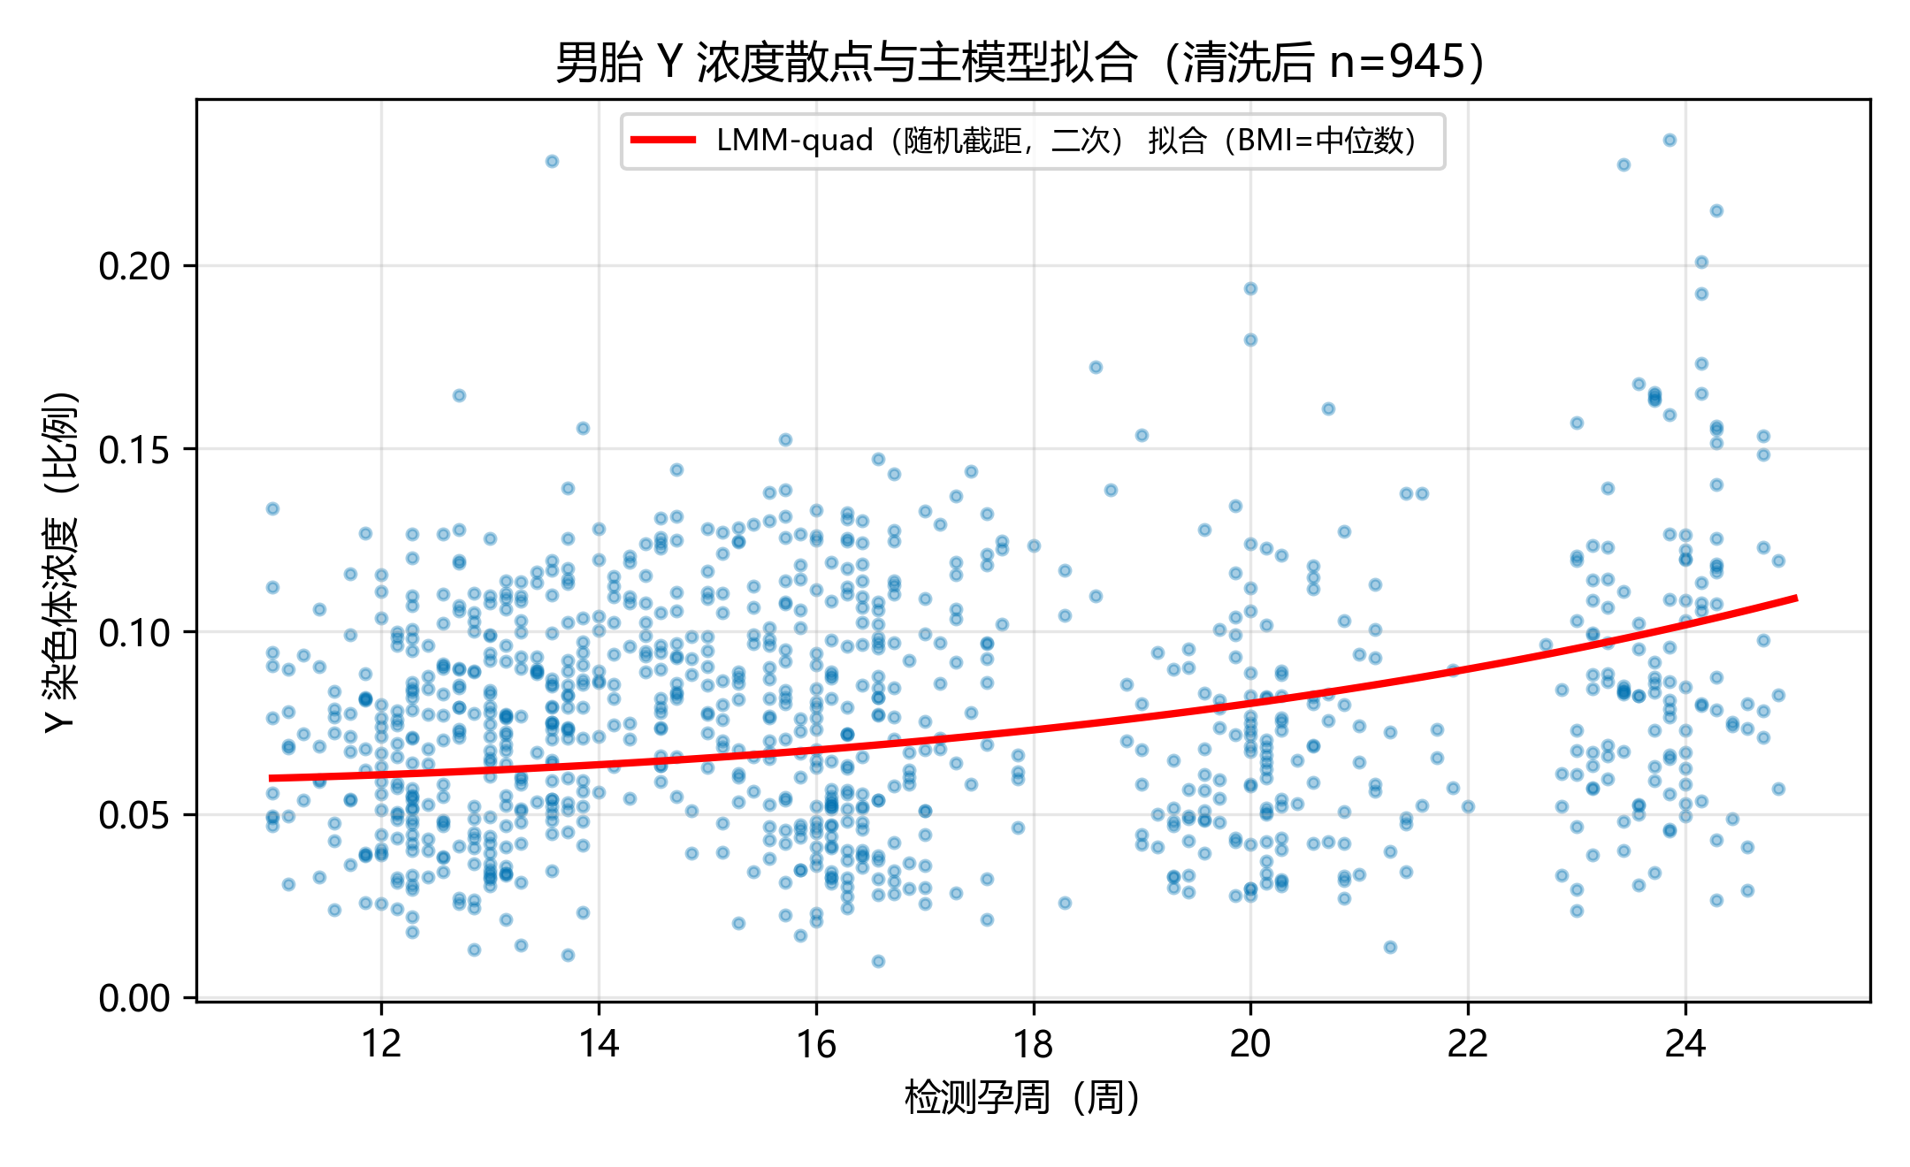
男胎Y浓度散点与主模型（LMM-quad）拟合曲线（BMI=中位数；清洗后n=945）
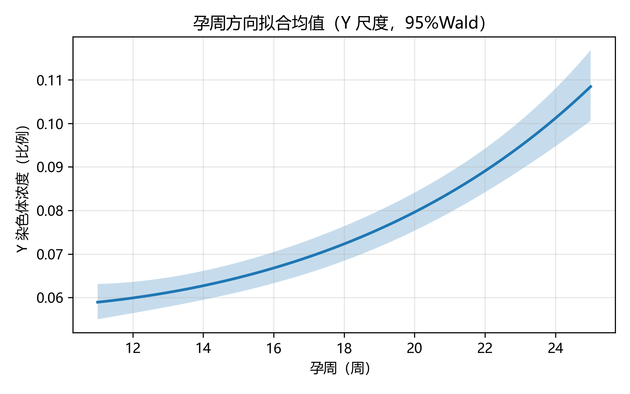
孕周方向拟合均值（Y尺度，95% Wald 区间）
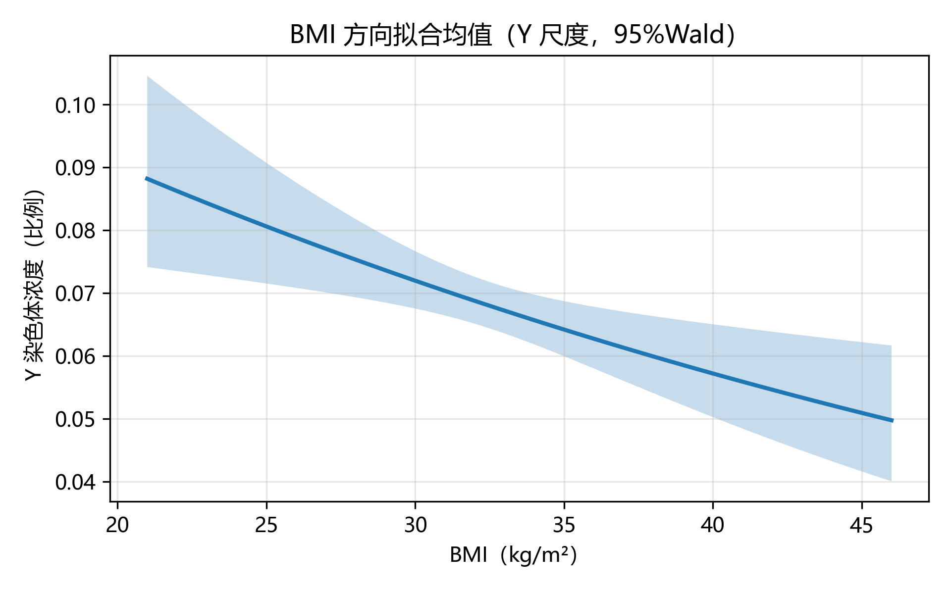
BMI方向拟合均值（Y尺度，95% Wald 区间）
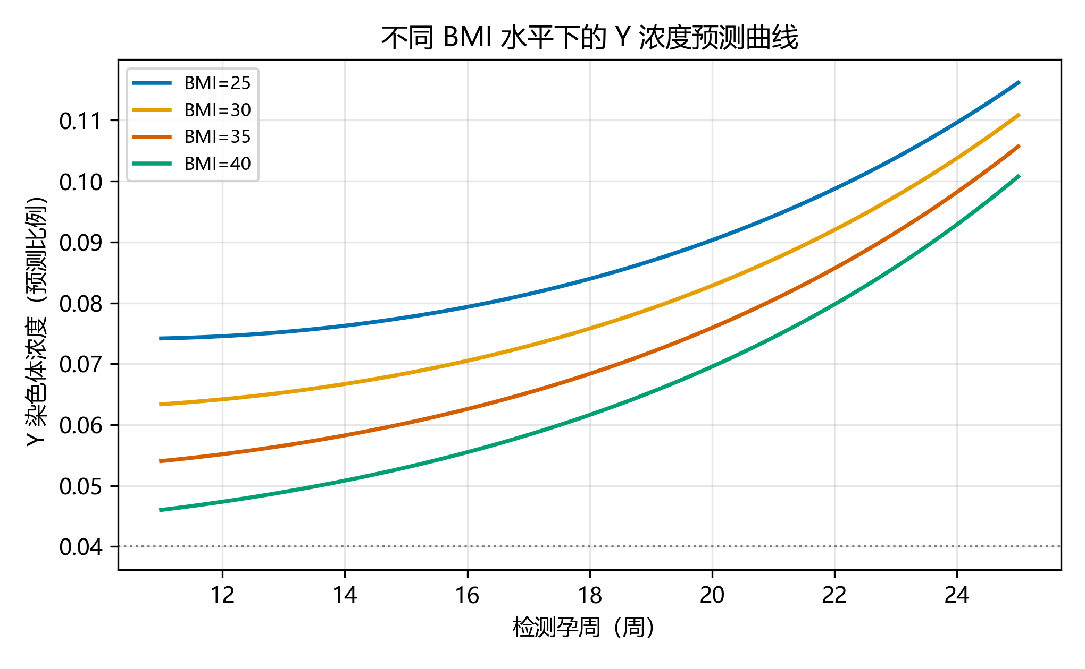
不同 BMI 水平下的 Y 浓度预测曲线（虚线为 4% 达标线）
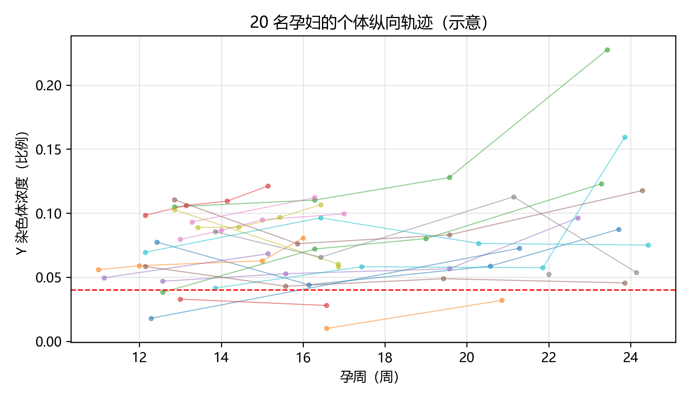
20 名孕妇的个体纵向轨迹（示意，红线为 4% 达标线）
（4）结论。
综合以上结果，问题一结论为：Y染色体浓度在 logit 尺度随孕周显著单调增长（二次项$p<0.001$且顶点早于窗口下限）、随BMI显著下降（$p=0.003$），随机截距结构显著（ICC$≈$0.74）。以随机截距 LMM-quad 为简约主模型，新孕妇外推的 logit 尺度主体RMSE约0.51、Y尺度约0.034（约3.4个百分点）。主模型残差（logit 尺度）标准差约0.255，折算到Y均值附近的组内观测波动约1.8个百分点，作为观测波动量级供灵敏度讨论使用。
baseline 对照（旧方案保留）。合并回归（pooled OLS）将同一孕妇的多次观测视为独立样本，标准误被低估；个体固定效应模型通过组内去均值校正但只给出个体内比较。二者与新主模型均为旧基线，不再作为最终结论来源；随机效应 LMM-quad 通过显式随机结构同时吸收个体间与个体内信息，且在新孕妇 OOF 验证中性能与更复杂样条模型并列，故为首选。

问题二的模型建立和求解

分析与模型准备
问题二要求对男胎孕妇BMI合理分组并给出各组最佳NIPT时点。旧方案以“首次观测达标时间”为事件时间进行 KM 估计，但首次观测达标时间系统偏晚于真实首次达标时间（左/区间删失），且达标状态存在回落波动。本节改用 GAMM-Binomial 直接建模观测达标概率$p(t,B)$，从源头消除事件时间代理误差；旧 KM 方案降为 baseline 对照保留于 5.2.3 节。

模型建立
GAMM-Binomial 主模型。对每条清洗后记录构造二项指标$D_{ij}=1(Y_{ij}≥4\%)$，建立随机截距混合 logistic 模型：
$$logit[p_{ij}]=β_{0}+s_{1}(t_{ij})+s_{2}(B_{ij})+b_{i},$$
其中$s_{1}(⋅)$为孕周自然三次样条（df=4），$s_{2}(⋅)$为BMI自然三次样条（df=3），$b_{i}∼N(0,σ_{b}^{2})$经 Gauss–Hermite 求积积分[14]。
风险函数。检测时点风险由概率模型直接导出：
$$R(t∣B)=(1−p(t,B))+λ_{delay} L(t),$$
其中$λ_{delay}$为晚发现风险权重。本文将$λ_{delay}$视为决策情景参数（0.5/1/2），不宣称数据可唯一确定“最优”权重。
覆盖率时点。$t_{q}(B)=min\{t:p(t,B)≥q\}$，$q∈\{85\%,90\%,95\%\}$。
有序 DP 分组（两种口径，分节说明）。
- 风险 DP（辅助分析）：以 BMI 升序排列，动态规划寻找至多 $K$ 个连续区间，每区间统一孕周 $w$，最小化总决策风险 g​ng⋅R(wg∣Bg)，约束组内最少30人、各组孕周沿 BMI 升序非降。该口径直接以情景化风险为目标；求解显示其退化为1段（见模型求解（3）），仅作早检失败/晚检延迟权衡的辅助分析，不作为最终分组。
- 覆盖率 DP（最终方案）：以覆盖率时点$t_{90}(B)$为可执行指标，做孕妇加权有序分段：将 BMI 水平按升序排列并动态规划切分为 $K$ 个连续区间，各区间统一时点取段内孕妇加权均值，最小化段内加权平方误差 g​i∈g​ni [t90(Bi)−tg]2，约束每段至少30人、段序沿 BMI 单调。该口径直接来源于概率模型的覆盖率目标，是本文最终 BMI 分组方案（见模型求解（4））。

模型求解
（1）概率曲面。全数据拟合后生成$p(t,B)$在10$∼$25周 $×$ 21$∼$47 BMI 网格上的概率曲面（图7）。在数据支撑充分的 BMI 区间（约26$∼$38）内，等概率线随 BMI 升高右移：BMI 30 的 90%覆盖时点约19.8周，BMI 40 约23.3周，即高 BMI 组达标时点更晚；BMI$<25$ 与 $>40$ 样本极少（分别约4与11条记录），曲面外推不确定性大，不作为结论依据。
（2）覆盖率时点。在逐 BMI 水平的概率曲线上定义 $t_{q}(B)=min\{t:p(t,B)≥q\}$，结果如表[tab:q2cov]。以“单次检测有 90% 把握达标”为操作目标时，可行的 BMI 水平（23$∼$44）的 90%覆盖时点均值约22.1周，其中 BMI 25$∼$40 约20$∼$24周；BMI$<23$ 或 $≥45$ 在25周前达不到90%。
CCC 覆盖水平 & 可行 BMI 水平数（共53） & 可行水平时点均值
% & 52 & 19.9 周
90% & 44 & 22.1 周
95% & 29 & 23.1 周
（3）风险最优时点$t^{*}(B)$：边界效应说明。情景风险函数见式[eq:risk_new]，其中 $L(t)$ 在 $t≤12$ 周取 0、$12<t≤28$ 周线性上升（假设7）。由于 12 周前延迟损失恒为 0 且 $p(t,B)$ 随孕周上升，$R(t)$ 的极小值天然被推向“无延迟损失区间末端”（$t=12$ 周）这一边界解，并非数据内部平衡出的非边界最优点。
数值结果（全部53个BMI水平）：$λ_{delay}=1$ 与2时 $t^{*}≡12.0$ 周；$λ_{delay}=0.5$ 时均值13.4周、范围12$∼$25周（其中仅BMI 21$∼$21.5等数据极稀疏的最低BMI水平被推到25周，其余集中在12$∼$13周）。因此本文不宣称“12周是数据支持的最优检测时点”，只陈述：在“12周起算延迟损失”这一情景设定下，风险最优点落在最早可检测周（12周）边界；推荐结论以覆盖率口径为主。
风险分解。图6将总风险分解为 FailureRisk($1−p$) 与 DelayRisk($λ_{delay}L(t)$) 两条分量曲线。FailureRisk 随孕周单调下降（达标概率增长），DelayRisk 在12周后线性上升；两者之和在12周附近形成平台/边界谷底——这解释了风险最优点贴近12周的现象，同时提示该结果由 $L(t)$ 的起算点设定驱动，稳健性弱于覆盖率结论。
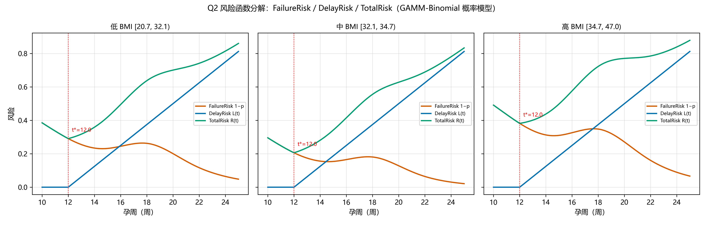
Q2 风险函数分解：FailureRisk / DelayRisk / TotalRisk（按 BMI 层）
（4）BMI 有序分段（最终推荐口径）。风险目标下的 DP 仅得 1 段（见（3）），不能提供分组；因此最终分组改在覆盖率口径上进行：对连续的 $t_{90}(BMI)$ 曲线（不可达水平记上限25周）以孕妇数为权做一维有序 $K$ 段动态规划（每段至少30人，$K≤4$），最小化段内加权平方误差。$K=1..4$ 的加权SSE为 $223.6/92.7/61.9/57.2$：$K=2$ 较单段下降58.5%，$K=3$ 累计下降72.3%，$K=4$ 仅再降7.6%（肘点），故取 $K=3$。分段边界取相邻网格水平的中点（$BMI=32.75$ 与 $35.25$），三档区间连续无缝、无归属空档。切点与组内统一时点见表[tab:q2band]——该切点来自本文概率模型的覆盖率目标，而非沿用旧 KM 分带（旧边界 32.1/34.7 与之接近，但来源独立）。
LCCC BMI 区间 & 孕妇数 & 组内统一时点 & 说明
BMI $<32.75$ & 179 & 约20.0周 & 主群体
$32.75≤$BMI$<35.25$ & 58 & 约20.9周 & 次高组
BMI $≥35.25$ & 30 & 约22.4周 & 高BMI组，样本较少
（5）观测扰动敏感性（Q2/Q3）。以问题一主模型的组内残差（logit 尺度标准差0.255）经 delta 法折算到 Y 尺度，得代表性观测波动尺度 $\hat{σ}≈1.8$ 个百分点。需要说明：该残差不仅含测序误差，还包含生理随机变化与模型遗漏，且原始 $Y$ 本身已含这些波动，故下述做法是在现有观测之上再叠加一次附加扰动的压力测试，而非对纯仪器误差的估计。具体地，对每条记录施加 $Y^{′}=Y+ε, ε∼N(0,σ)$（截断到 $(0,1)$），重算达标指标并重新拟合 Q2 主规格，$σ∈\{\hat{σ}, 2\hat{σ}\}$ 各重复20次：
LCCC 情景 & 90%覆盖时点均值 & 标准差 & 可行 BMI 水平（最少/53）
无扰动 & 22.1 周 & – & 44
$σ=\hat{σ}$（1.8pp） & 23.1 周 & 0.6 & 20
$σ=2\hat{σ}$（3.5pp） & 24.4 周 & 0.5 & 2
附加扰动使达标概率整体下降，90%覆盖时点系统性后移、高BMI组最先不可行；而风险边界解（12.0$∼$13.5周）几乎不随扰动变化，因其由 $L(t)$ 设定驱动。结论：观测波动增大的主要影响是“同一时点的单次达标把握下降”，故波动偏大情景应采用“按覆盖率时点检测 $+$ 必要时复查”的缓冲策略，而非推迟推荐时点。问题三与问题二共用同一概率框架与决策器，上述扰动传播对 Q3 同样适用，多因素项不改变该结论。
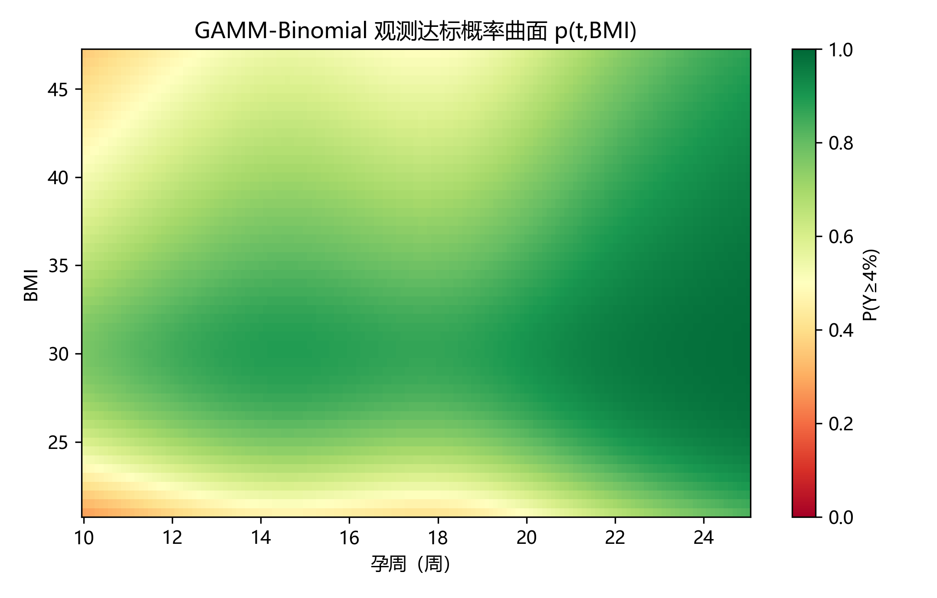
GAMM-Binomial 概率曲面 $p(t,B)$

Baseline 对照：KM + 贪心分组（旧方案）
旧方案以首次观测到达标的孕周为事件时间进行 KM 估计与贪心 SSE 分组，报告 BMI 边界 32.1/34.7、90%覆盖时点 16.6/16.6/22.1 周。为使对照在同一队列与同一分组下公平，我们在 Q2 使用的全体男胎队列（1082条记录/267名孕妇）上、以相同的 BMI 分带重算 KM 90%分位（首次观测到达标，未达标者按末次观测删失），并与 GAMM 各带内可行 BMI 的 90%覆盖时点均值并列（表[tab:q2kmcmp]）。
LCCC BMI 带 & 孕妇数 & KM 90%（首次观测到达标） & GAMM 90%覆盖（带内可行均值）
BMI$<$32.1 & 158 & 16.4 周 & 21.2 周
32.1$≤$BMI$<$34.7 & 71 & 16.1 周 & 20.8 周
BMI$≥$34.7 & 38 & 20.9 周 & 23.2 周
说明：
- KM 90% 是“90%的孕妇到该周已首次观测到达标”的事件时间分位，含左/区间删失，是真实首次达标时刻的右偏代理；GAMM 90%覆盖是“单次检测边际达标概率达到0.9”的时点，二者回答不同问题，不能直接对等比较；
- 两口径方向一致：高 BMI 带（$≥$34.7）的时点均最晚（KM 20.9周、GAMM 23.2周）；
- 数量上 GAMM 覆盖时点（约21$∼$23周）系统性晚于 KM 首次观测分位（约16$∼$21周），因为前者要求单次检测90%达标、后者只要求某次观测达标，这不说明 KM 把时点估晚于概率模型，而是两种量纲不同；
- 贪心 SSE 分组以组内达标时间方差为目标，与决策风险目标不同，其分组边界不直接来源于决策优化。
综合以上结果，问题二结论为：主答案（可执行推荐）：以单次检测90%覆盖为操作目标，按 $t_{90}(BMI)$ 有序分段给出三档统一时点——BMI $<32.75$ 约20周（179人）、$32.75≤$BMI$<35.25$ 约21周（58人）、BMI $≥35.25$ 约22周（30人），切点由本文概率模型直接优化得到；辅助说明：情景化风险最优点在“12周起算延迟损失”设定下落在12周边界，属定义性结果，不构成独立推荐。附加观测扰动表明扰动增大时覆盖时点系统性后移（$σ$ 翻倍约 $+2.3$ 周），故按上述时点检测并辅以必要的复查是更稳健的策略。

问题三的模型建立和求解

具体分析
问题三要求综合考虑身高、体重、年龄等多因素、检测误差和Y染色体浓度达标比例，根据男胎孕妇的BMI给出合理分组及每组最佳NIPT时点，属于多因素概率建模与决策优化类问题。
与问题二相比，本问有两个新特点：其一，解释变量从单一BMI扩展为年龄、身高、体重、受孕方式、怀孕次数、生产次数等检测前已知变量（假设8），而BMI由身高、体重直接定义，存在定义性共线性（VIF 远超阈值10），必须先诊断后建模；其二，题目强调“达标比例”，即分组不仅要求组内时点集中，还要求时点对应的达标概率有保证。
本节沿用 Q2 的 GAMM-Binomial 框架与同一风险优化器、同一有序 DP 分组器，仅将固定效应从“孕周+BMI”扩展为“孕周+多因素概率修正”。两套候选规格：
- 方案 A（主）：孕周样条 + BMI + 年龄 + 受孕方式标志；
- 方案 B（对照）：孕周样条 + 身高 + 体重 + 年龄（不含 BMI），检验 BMI 是否唯一承载体格信息。
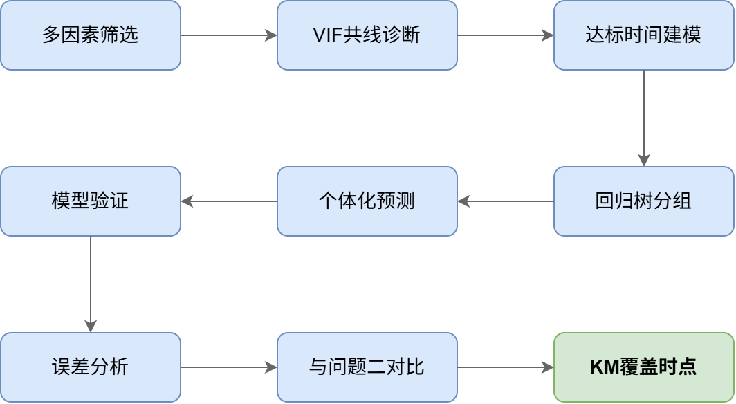
问题三分析流程图

模型准备
（1）共线性诊断与变量进入策略。对候选自变量$X_{j}$，将其余变量对其回归得决定系数$R_{j}^{2}$，方差膨胀因子${VIF}_{j}=1/(1−R_{j}^{2})$。BMI 由身高、体重按定义组合而来，未中心化时三者彼此回归的 VIF 均远超阈值10，故身高与体重不与 BMI 同时进入模型：方案 A 保留 BMI 并追加年龄、受孕方式；方案 B 以身高、体重替代 BMI（连同年龄）作为对照，检验 BMI 是否为体格的唯一承载体。
（2）检测前变量。依据假设8，仅使用首条记录即知的静态变量：BMI（首条）、年龄、身高、体重、受孕方式。孕次与产次在附件男性数据中未提供可靠字段，故不纳入。

模型建立
方案 A（主模型）：多因素混合 logistic。
$$logit[p_{ij}]=β_{0}+s_{1}(t_{ij})+β_{1}B_{i}+β_{2} {age}_{i}+β_{3} {nonNat}_{i}+b_{i},$$
其中$B_{i}$为首条记录 BMI，${nonNat}_{i}=1$ 表示非自然受孕。随机截距$b_{i}$经 GH 求积积分。
方案 B（对照）：不含 BMI。
$$logit[p_{ij}]=β_{0}+s_{1}(t_{ij})+γ_{1}H_{i}+γ_{2}W_{i}+γ_{3} {age}_{i}+b_{i}.$$
两方案均沿用 Q2 的五折主体分组、GH 多节点加倍核对收敛、多初值避免局部最优。
决策复用。分组与时点优化完全复用 Q2 的风险函数与有序 DP：对每组计算 90% 覆盖时点与风险最优时点，并与 Q2 仅用 BMI 的结果对比。

模型求解
（1）模型比较。
LCCC 规格 & 固定效应 & 主体 Brier & 主体 Log-loss
Q2 基线 & week + bmi & 0.1116 & 0.3836
Q3-A & week + bmi + age + 受孕方式 & 0.1130 & 0.4372
Q3-B & week + height + weight + age & 0.1118 & 0.3860
Bootstrap 95%CI（Q3-A vs Q2 基线 Brier 差异）：[+0.00012, +0.00298]——整体位于零右上方，统计上未显示增益，且方案 A 有轻微性能下降。方案 B（身高+体重替代BMI）的 Brier 差异区间跨零（[−0.0027, +0.0032]），与基线无显著差异。
结论：BMI 已解释主要可预测结构，多因素加入未改善概率预测。
（2）决策复用结果。由于方案 A/B 均未能在 OOF 上改善达标概率预测（见（1）），分组与时点决策无需重估，直接复用 Q2 结果：按覆盖率口径的三档分段——BMI $<32.75$ 约20周（179人）、$32.75≤$BMI$<35.25$ 约21周（58人）、BMI $≥35.25$ 约22周（30人）；按风险情景（$λ_{delay}=1$，12周起算延迟损失）最优点落在12周边界（定义性结果，见5.2节）。多因素的边际预测贡献有限，决策层面不引入新分组依据。
（3）旧方案 baseline 对照。旧方案以首次观测达标时间为响应做 OLS 二次回归（BMI 中心化 + 年龄），系数与决策树分割点 33.4/34.9 见旧版报告；本节已将其替换为概率模型框架，旧方案降为 baseline 对照。
综合以上结果，问题三结论为：在数据支撑充分的 BMI 区间内，BMI 是影响达标时点的主导检测前变量（高 BMI 组90%覆盖更晚），年龄、身高、体重、受孕方式等的引入未能在 OOF 上改善达标概率预测，决策推荐维持 Q2 结果（以覆盖率口径为主）。

问题四的模型建立和求解

分析与模型准备
问题四要求以女胎孕妇的21、18和13号染色体非整倍体为判定结果，综合考虑X染色体及上述染色体的Z值、GC含量、读段数及相关比例、BMI等因素，给出女胎异常的判定方法，属于类别极不平衡的二分类问题。
女胎数据与男胎数据的本质差异在于：孕妇与女胎均不含Y染色体，无法借助Y浓度判断检测是否达标，必须直接从测序统计特征中判定胎儿染色体是否异常。A_any 阳性记录67条，独立阳性孕妇44人（29.9%），类别极不平衡；且同一孕妇存在多次检测记录，交叉验证时必须按孕妇分组以防止信息泄漏。
本问以临床惯用的$|Z|≥3$规则作为基线，建立 Elastic-Net Logistic 主模型（阈值在训练折内选择），在按孕妇分组的5折交叉验证下系统报告 ROC-AUC、PR-AUC、Brier 分数、敏感度、特异度、PPV、NPV 与校准曲线。
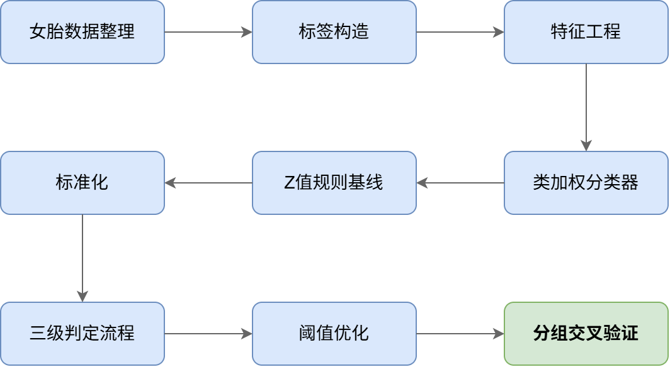
问题四分析流程图

模型准备
（1）标签构造。女胎数据605条记录中，“染色体的非整倍体”列非空的记录即为 NIPT 判定异常者（标签解析：正则 T13|T18|T21 提取自无分隔符字符串如 T13T18），构成正类。异常类型分布为 T18 共33例、T13 共10例、T21 共9例、复合异常共15例，合计67例（11.09%）。剔除1条 BMI 缺失记录后，有效样本604条（147名孕妇、44名阳性孕妇）。
（2）特征构造。16个特征：13/18/21/X号染色体的Z值（4个）、X染色体浓度、总体及13/18/21号染色体GC含量（4个）、参考基因组比对比例、重复读段比例、被过滤读段比例、log 总读段数、log 唯一比对读段数，以及孕妇BMI与年龄。所有预处理（标准化、缺失值 SimpleImputer 填补）嵌入 Pipeline，禁止在全数据上先标准化再交叉验证。
（3）交叉验证设计。外层 StratifiedGroupKFold 5 折（按孕妇分组并按 A_any 分层）；内层 3 折按主体分组用于选择正则化强度 C（PR-AUC 最大）与判定阈值 τ（F2 最大），外层测试折完全不参与选择。

模型建立
规则基线：$max(|Z_{13}|,|Z_{18}|,|Z_{21}|)≥3⇒$ 判定异常。作为性能对照，不作为最终判定门（本数据召回率仅5.97%）。
Elastic-Net Logistic 主模型：
minβ −1ni​wyiyilnpi+(1−yi)ln(1−pi)+λ0.5∥β∥1+0.25∥β∥22,
其中 $w_{1}=n/(2n_{1})$、$w_{0}=n/(2n_{0})$，$C=1/λ$ 在内层折中通过 PR-AUC 选择，拟合采用自研确定性 FISTA（近端梯度，截距不惩罚），以规避 sklearn saga 收敛告警。
评估指标。阈值无关指标：ROC-AUC、PR-AUC、Brier 分数[11]；阈值相关指标（在内层折选定的 $τ^{*}$ 下于外层测试折评估）：敏感度（召回率）、特异度、PPV、NPV、F1。校准以固定分箱描述。

模型求解
（1）Z 值规则基线的失效。在604条有效女胎记录上，$|Z|≥3$规则仅召回67例异常中的4例（召回率5.97%），同时产生41例假阳性（精确率8.89%），以连续Z值评分计算的AUC仅0.479，接近随机水平。深入分析发现，本数据中异常样本的染色体Z值大多未超过3，这与参考群体均值/方差的估计偏差及GC含量偏移对读段计数的系统影响有关。
（2）分类模型性能。
LCC 指标 & 数值 & 备注
ROC-AUC & 0.808 & 主体 Bootstrap 95%CI [0.756, 0.859]
PR-AUC & 0.460 & 类不平衡敏感
Brier & 0.160 & 95%CI [0.145, 0.176]
嵌套 $τ^{*}$（中位） & 0.491 & 各折自选，非全局
敏感度 & 68.7% &
特异度 & 77.3% &
PPV & 27.4% &
NPV & 95.2% &
Z 规则对照：AUC 0.479、召回 5.97%。随机森林对照（400棵树）：交叉验证 AUC 较低且训练集 AUC=1.000（过拟合），不作为主模型。
ROC 与 PR 曲线如图10所示，校准曲线如图11所示。
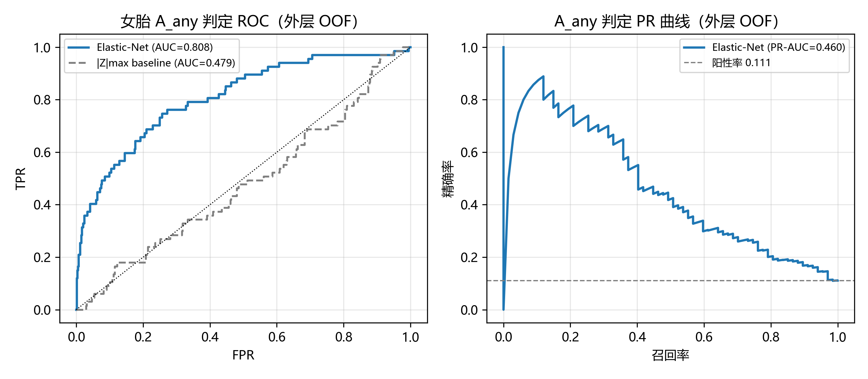
女胎异常判定 ROC 曲线与 PR 曲线（外层 OOF）
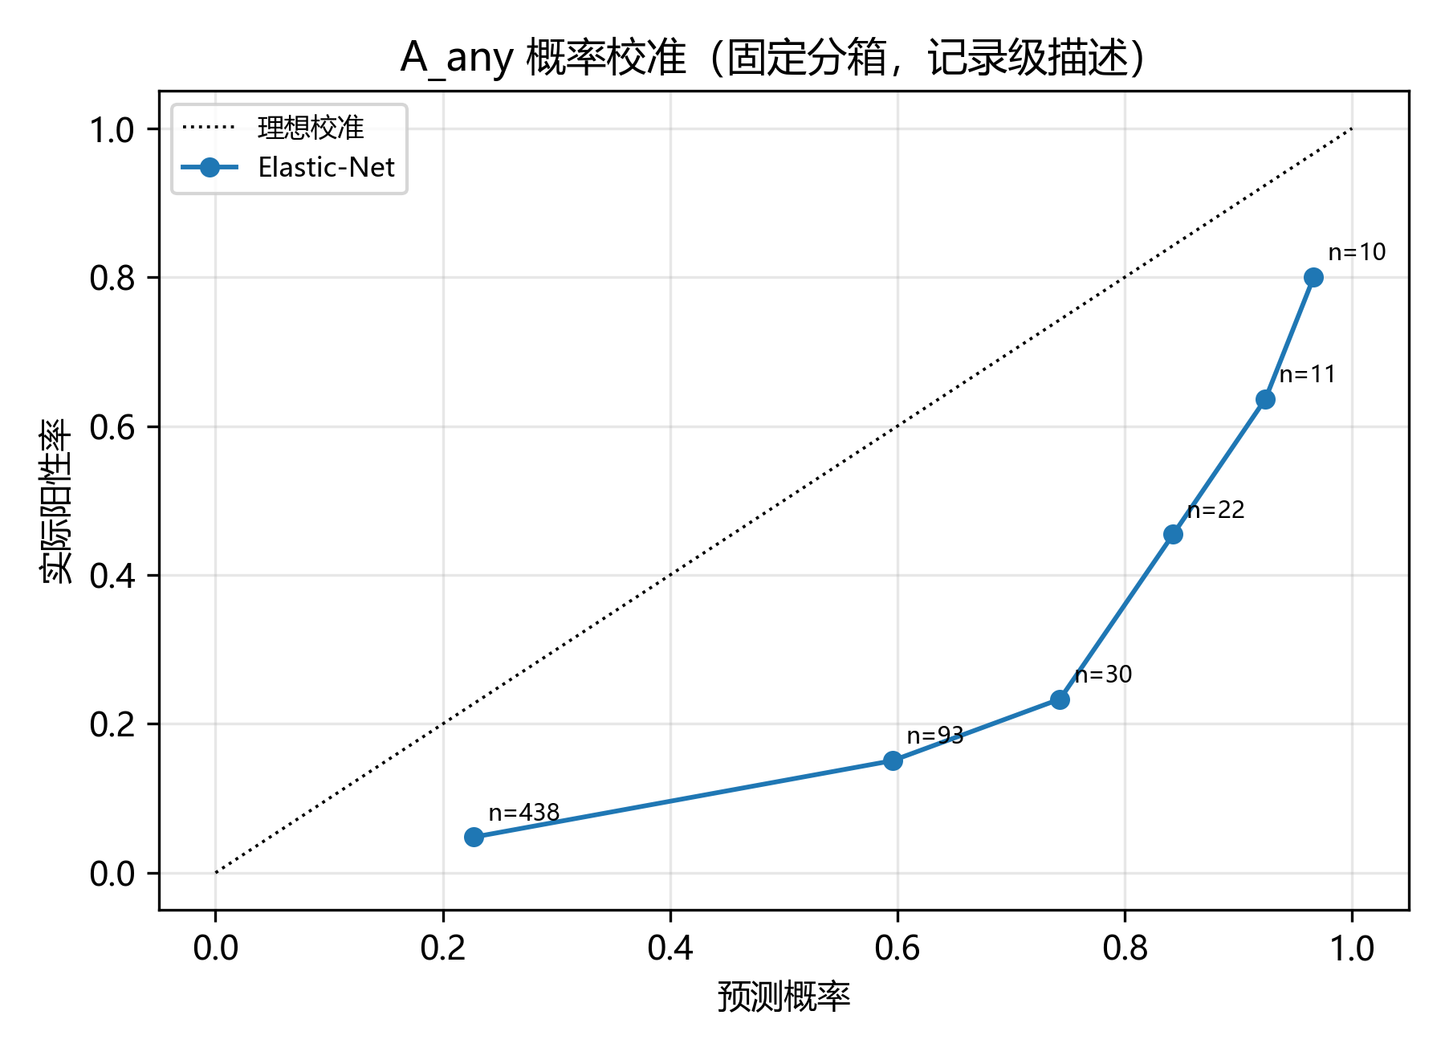
$A_{any}$ 概率校准（固定分箱，记录级描述）
（3）特征贡献分析。
LCCC 特征 & 系数 & 特征 & 系数
21号染色体GC含量 & $−2.151$ & 18号染色体GC含量 & $+0.768$
13号染色体GC含量 & $+1.687$ & 年龄 & $−0.378$
X染色体浓度 & $−0.930$ & 被过滤掉读段数的比例 & $+0.303$
由表[tab:q4coef]，判别贡献最大的特征是各染色体GC含量与X染色体浓度，而三条异常染色体的Z值系数反而较小。这一结论与（1）中规则失效的原因一致：本数据中GC含量偏移与异常标签存在较强的预测关联（成因可能含测序批次或技术偏差，本文仅报告判别贡献，不作因果推断），且多染色体GC模式的联合偏移比单染色体Z值更能区分非整倍体。
（4）女胎异常判定方法（示例判定规则，含阈值来源）。 综合以上交叉验证结果，构造如下三级判定流程。需要强调：该流程是基于当前交叉验证结果构造的示例规则，阈值未经独立队列确认，正式部署前应在训练层面显式优化并用外部数据复核。
- 第一级（质控）：GC含量超出$[35\%,65\%]$、比对比例或过滤比例异常的样本判为无效检测，建议重新采血检测；
- 第二级（Z 值提示）：$|Z_{13}|$、$|Z_{18}|$、$|Z_{21}|$中任一$≥3$者标记为高危提示并进入第三级概率复核（本数据中该规则召回率仅5.97%，不作最终判定门）；
- 第三级（模型判定，阈值来源）：高危线$τ^{*}=0.491$取各外层折内层所选阈值的中位数（冻结OOF上敏感度68.7%、特异度77.3%）；复查线0.30取冻结OOF上敏感度约85%的操作点（特异度约54%、NPV约96.7%），用于把高危线之外仍存在的漏检（高危线下漏检率31.3%）进一步压缩到约15%，代价是约半数样本进入复查。即：$p≥0.491$判定为异常高危，建议进行介入性产前诊断确诊；$0.30≤p<0.491$判定为需要复查；$p<0.30$判定为低危，进入常规产检随访。
两条阈值的口径差异需要说明：$τ^{*}=0.491$ 是交叉验证的汇总统计量，不等于在全数据上重新优化并经独立验证的部署阈值；0.30 则是按“敏感度优先”原则选取的操作点，而非模型拟合的产物。若临床更看重特异度，可将复查线上移（如0.35对应敏感度80.6%、特异度59.4%），本文不宣称唯一选择。
综合以上结果，问题四结论为：固定阈值的Z值规则在本数据上严重失效（召回率仅$5.97\%$），仅作提示性筛查对照；以GC含量、X染色体浓度等多特征构建的 Elastic-Net Logistic 模型在嵌套交叉验证下 AUC 达0.808、PR-AUC 达0.460、Brier 分数 0.160，嵌套阈值下样本外敏感度 68.7%、特异度 77.3%，配合三级判定流程可实现兼顾灵敏度与可解释性的女胎异常判定。

模型检验与分析

误差与校准分析
（1）Q1 混合效应模型。LMM-quad（随机截距，含孕周二次项与交互）在新孕妇 OOF 验证中 Y 尺度主体 RMSE≈0.0337（logit 尺度≈0.506），与更复杂的加性样条模型（Y 尺度 0.0332）差异在孕妇配对 Bootstrap 95%区间内跨零，无确认增益。个体内相关约 0.744，随机截距方差显著，说明重复测量结构被模型正确吸收。
（2）Q2 概率模型校准与 Brier。GAMM-Binomial 主体等权 Brier 为 0.1105，低于线性混合 logistic（0.1116）；固定分箱校准显示中高概率段预测均值与实际率一致性良好，高概率段（$>$0.95）略偏乐观。总体校准偏差可接受但不完美。
（3）Q3 多因素增益。加入年龄、受孕方式等检测前变量后，OOF 主体等权 Brier 从 0.1116 增至 0.1130（方案A，配对 Bootstrap 95%CI [0.0001, 0.0030] 整体为正，统计上未显示增益且有轻微性能下降）或基本持平（方案B：0.1118，CI 跨零）。BMI 已解释检测前变量中主要的可预测结构。
（4）Q4 判定模型。Elastic-Net 在按孕妇分组的嵌套 5 折 OOF 下 AUC=0.808、PR-AUC=0.460、Brier=0.160。随机森林对照 AUC 较低且训练集 AUC=1.000（过拟合），不作为主模型。
LCCC 模型 & 指标 & 数值 & 备注
Q1 LMM-quad & Y尺度主体RMSE & 0.0337 & 新孕妇 OOF
Q1 LMM-quad & logit尺度主体RMSE & 0.506 & 新孕妇 OOF
Q2 GAMM-Binomial & Brier & 0.1105 & 主体等权
Q2 线性混合 logistic & Brier & 0.1116 & 对照
Q4 Elastic-Net & AUC & 0.808 & 嵌套 5 折 OOF
Q4 Elastic-Net & PR-AUC & 0.460 &
Q4 Elastic-Net & Brier & 0.160 &
Q4 Z 规则 & AUC & 0.479 & 基线对照

灵敏度分析
（1）风险权重情景。$λ_{delay}∈\{0.5,1,2\}$ 三种情景下，$λ_{delay}=1$ 与2时全部 BMI 的风险最优时点均为 12.0 周（落在“12周前无延迟损失”设定的边界，属定义性结果）；$λ_{delay}=0.5$ 时均值推迟至13.4周、范围12$∼$25周，其中仅 BMI 21$∼$21.5 等数据极稀疏的最低 BMI 水平被推到25周。本文将权重视为决策情景参数，不宣称存在唯一最优权重；稳健推荐以覆盖率口径（见（3））为准。
（2）附加观测扰动情景。以 Q1 残差折算的代表性观测波动 $\hat{σ}≈1.8$ 个百分点及其两倍情景，对每条记录施加加性扰动后重新拟合 Q2 主规格（各20次）：90%覆盖时点均值由 22.1 周后移至 23.1$±$0.6 周（$\hat{σ}$）与 24.4$±$0.5 周（$2\hat{σ}$），可行 BMI 水平由 44/53 减至最少 2/53；风险边界解几乎不变。这说明附加波动的影响方向是“同一时点达标把握下降、推荐时点后移”，支持“按覆盖率时点检测＋复查”的稳健策略；该传播对 Q3 同样适用。
（3）覆盖率情景。85% 覆盖时点均值 19.9 周（52/53 BMI 可行）、90% 均值 22.1 周（44/53 可行）、95% 仅 29/53 BMI 可行（均值 23.1 周）。高 BMI 组 90%/95% 覆盖不可达时应以“提前检测+复查”补偿。
（4）Bootstrap 稳定性。Q4 Elastic-Net 主体 Bootstrap（2000 次）AUC 95%CI 为 [0.756, 0.859]，Brier 95%CI [0.145, 0.176]——模型对新孕妇的泛化能力稳定。

模型的评价

优点
- 直接建模观测达标概率：避免了首次观测达标时间代理的左/区间删失误差，使决策建议直接基于概率模型输出而非有偏差的事件时间估计。
- 纵向混合效应模型正确处理重复测量：随机截距 LMM/GAMM 框架正确分离个体内增长与个体间差异，避免了将孕周效应误判为不显著的错误；随机斜率因方差收敛到0（奇异）未被采纳。
- 决策优化与统计建模分离：风险权重作为情景参数（而非数据唯一确定），风险函数用于分析早检失败与晚检延迟的权衡；在风险目标出现边界退化后，进一步以覆盖率时点$t_{90}(BMI)$为可执行指标进行有序分段，使最终 BMI 分组直接来源于概率模型。
- 分类评估严谨且校准透明：按孕妇分组嵌套交叉验证防止信息泄漏，阈值在训练折内选择；报告 PR-AUC、Brier、校准曲线而非仅 ROC-AUC。
- 全部结论可由代码复现：固定种子、输入哈希、依赖版本与唯一复现命令记录在复现清单中。

缺点
- 概率模型未通过原始适用性门：校准存在偏差，早期样本敏感性显著，可能影响概率曲面的可靠性。
- 以情景化风险函数为目标的 DP 退化为 1 段：说明该风险函数在当前起算设定下缺乏有效的 BMI 分层能力，故本文最终采用覆盖率指标$t_{90}(BMI)$进行分组。该分组仍依赖90%覆盖水平的选择，需通过其他覆盖水平（85%/95%）作敏感性验证。
- 无惩罚样条近似：GAMM 以无惩罚自然三次样条混合模型实现（df 内层折选择），非自动平滑惩罚的完整 GAMM。
- 无外部验证：所有结论基于附件单一数据集，无独立外部队列验证。
- T13/T21 独立阳性主体过少（约 5–8 人）：无法建立可靠的逐型判定模型，类型级信息仅以流行率与 Wilson 区间描述。

模型的改进与推广

改进方向
（1）完善概率模型校准。当前 GAMM-Binomial 模型校准存在偏差（高概率段略偏乐观），可通过后验校准（如 Platt scaling、isotonic regression）或引入更丰富的固定效应结构改善，使概率输出可直接用于临床风险量化。
（2）区间删失与吸收性检验。当前以逐记录二项指标回避了首次达标时间的代理问题，但放弃了时间序列信息。如果吸收性假设（达标后持续达标）可由临床验证，则可使用区间删失模型（Turnbull 或参数区间删失）同时利用纵向与事件时间信息。
（3）惩罚样条 GAMM。当前以无惩罚自然样条近似 GAMM，df 由内层折选择。引入粗糙度惩罚（P-spline）与自动平滑选择（REML）可更系统地控制模型复杂度。
（4）序贯检测决策优化。将“检测$→$未达标$→$再等待”建模为马尔可夫决策过程，以累积风险最小为目标求解动态最优停止策略。

推广
本文的“纵向混合模型 $→$ 观测达标概率 $→$ 风险优化 $→$ 有序分组”框架可推广至其他需要确定最佳干预时点的纵向数据场景，如慢性病筛查间隔优化、疫苗加强针时机选择等；“质控 $→$ 概率判定”的不平衡二分类流程可推广至肿瘤标志物判读、新生儿遗传代谢病筛查等场景。
Lo Y M D, Tein M S C, Lau T K, et al. Presence of fetal DNA in maternal plasma and serum[J]. The Lancet, 1997, 350(9076): 485-487.
Chiu R W K, Chan K C A, Gao Y, et al. Non-invasive prenatal assessment of trisomy 21 by multiplexed maternal plasma DNA sequencing: large scale validity study[J]. BMJ, 2008, 336(7641): 821-824.
Palomaki G E, Deciu C, Kloza E M, et al. DNA sequencing of maternal plasma to reliably detect trisomy 18 and trisomy 13: an international cohort study[J]. American Journal of Obstetrics and Gynecology, 2012, 206(4): 319.e1-319.e19.
Laird N M, Ware J H. Random-effects models for longitudinal data[J]. Biometrics, 1982, 38(4): 963-974.
Wood S N. Generalized Additive Models: An Introduction with R[M]. 2nd ed. Boca Raton: CRC Press, 2017.
Hastie T J, Tibshirani R J. Generalized Additive Models[M]. Boca Raton: Chapman and Hall/CRC, 1990.
Kaplan E L, Meier P. Nonparametric estimation from incomplete observations[J]. Journal of the American Statistical Association, 1958, 53(282): 457-481.
Turnbull B W. The empirical distribution function with arbitrarily grouped, censored and truncated data[J]. Journal of the Royal Statistical Society: Series B, 1976, 38(3): 290-295.
Cox D R. The regression analysis of binary sequences[J]. Journal of the Royal Statistical Society: Series B, 1958, 20(2): 215-242.
Zou H, Hastie T. Regularization and variable selection via the elastic net[J]. Journal of the Royal Statistical Society: Series B, 2005, 67(2): 301-320.
Brier G W. Verification of forecasts expressed in terms of probability[J]. Monthly Weather Review, 1950, 78(1): 1-3.
Efron B. Bootstrap methods: another look at the jackknife[J]. The Annals of Statistics, 1979, 7(1): 1-26.
Breiman L. Random forests[J]. Machine Learning, 2001, 45(1): 5-32.
Austin P C, Merlo J. Intermediate and advanced topics in multilevel logistic regression analysis[J]. Statistics in Medicine, 2017, 36(20): 3257-3277.

附录
LX 文件 & 说明
附件.xlsx & 竞赛原始数据（男胎1082条、女胎605条）
求解/mainline_code/q1_lmm_baseline.py & 共享数据管线：读表、清洗口径、孕妇分组折、结果写出
求解/mainline_code/q1_lmm_gamm.py & 问题一：LMM/GAMM 规格比较、OOF 双尺度指标与主模型
求解/mainline_code/q2_gamm_binomial.py & 问题二：GAMM-Binomial 达标概率模型（GH 积分）
求解/mainline_code/q2_decision.py & 问题二：风险情景、覆盖率、有序 DP 与决策输出
求解/mainline_code/q2_dp_tool.py & 有序 DP 分组×时点工具（纯算法，含单测）
求解/mainline_code/q2_km_comparison.py & 问题二对照：同队列 KM 90% vs GAMM 90%
求解/mainline_code/q2_error_sensitivity.py & 问题二/三：附加观测扰动重拟合与 $t_{90}$ 有序分段
求解/mainline_code/q3_multifactor_probability.py & 问题三：多因素概率模型 OOF 比较
求解/mainline_code/q4_model.py & 问题四：女胎 Elastic-Net 主模型（嵌套阈值）
求解/mainline_code/q4_coef_export.py & 问题四：5 折最终模型标准化系数导出
outputs/（各实验 experiment.json、csv） & Q1–Q4 主结果：指标、折选择、Bootstrap、输入SHA256 与种子
figures/q1_lmm_gamm、q2_decision、q4_model、flow/ & 论文全部插图（PNG 与 SVG 成对，300DPI）
results/复现清单.json & 早期 A 版（旧方法）复现命令与哈希；新主线以各 experiment.json 的 input_sha256 与 seed 为准

源程序代码说明
按 2026 规范，建模所用全部完整、可运行的源程序随支撑材料提交（目录 求解/mainline_code/，共9个Python模块，覆盖数据管线、四问主模型、 决策与敏感性分析；运行环境为 Python 3.13，依赖 numpy、pandas、scipy、 statsmodels、patsy、matplotlib、scikit-learn、openpyxl）。各实验的随机种子 固定为 20250904，输入数据 SHA-256、规格选择依据与输出清单记录于对应 outputs/*/experiment.json。论文正文（含图表）中引用的全部数字均可由 上述脚本以唯一命令复现；早期 A 版（旧方法）脚本保留于 results/复现清单.json 所列清单，仅作基线对照来源。

